Министерство науки и высшего образования Российской Федерации

Федеральное государственное бюджетное образовательное учреждение высшего образования

«Рязанский государственный радиотехнический университет имени В.Ф. Уткина»

Кафедра ВПМ

Отчёт о лабораторной работе №12

Тема: ««Изучение оболочки Bash»

По дисциплине «Операционные системы»

Выполнил студент группы 135

Сахаров Н.М.

Проверил

Коротаев А.Т.

Рязань 2023

**Цель работы**

Изучение оболочки Bash.

**Практическая часть**

Bash – это командная оболочка, интерпретатор команд, который используется по умолчанию в большинстве дистрибутивов Linux. Основная задача оболочки – выполнять команды, она принимает команды, которые пользователь вводит в командную строку и интерпретирует их (переводит в машинный код) и передает операционной системе. Операционная система получает код в качестве инструкций и выполняет их. Для взаимодействия с системой используются терминалы.

Одной из наиболее частых в использовании команд является команда cd, она используется при работе с папками и позволяет сменить текущую папку на произвольную. С помощью этой команды можно удобно и быстро перемещаться по директориям. Вместе с cd часто используется команда pwd, отображающая текущее местоположение в структуре каталогов. Пример использования команд представлен на рисунке 1.

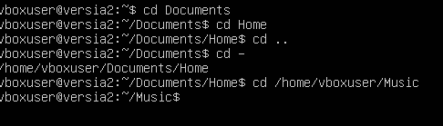

Рисунок 1 – Пример использования команд cd и pwd

Команда alias позволяет создавать псевдонимы для других команд. Это может использоваться для облегчения и ускорения работы в консоли. Пример использования команды представлен на рисунке 2.

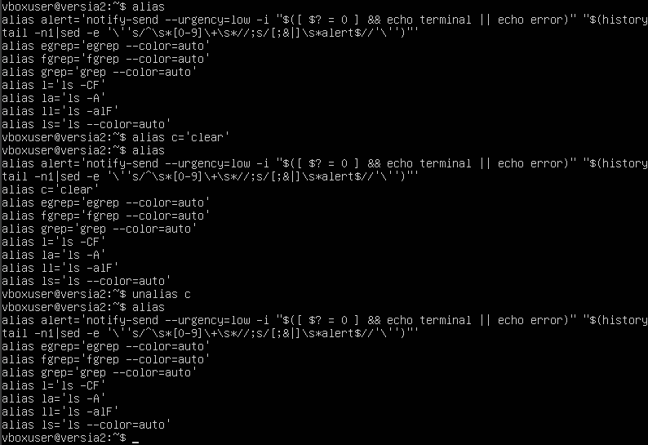

Рисунок 2 – Пример использования команды alias

Команда echo имеет назначение – выводить строку текста в терминал. Она часто используется в различных скриптах и программах. Пример использования команды представлен на рисунке 3.

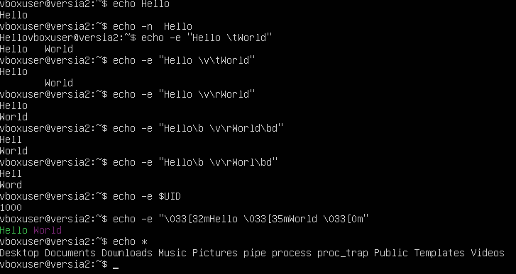

Рисунок 3 – Пример использования команды echo

Для создания директории используется команда mkdir, а для вывода содержимого директории команда ls. Пример использования команд представлен на рисунке 4.

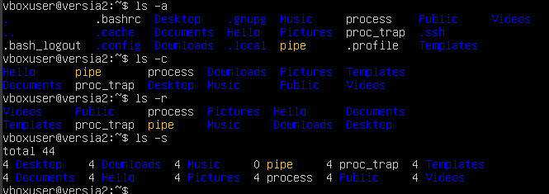

Рисунок 4 – Пример использования команд mkdir и ls

Для работы с файлами используются команды: touch – создает пустой файл; cp – копирует файл; mv – перемещает файл и rm – удаляет файл. Пример использования команд представлен на рисунке 5.

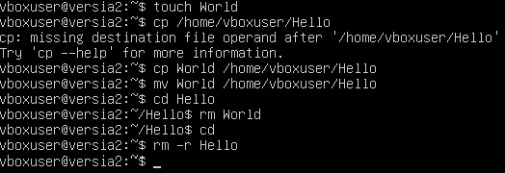

Рисунок 5 – Пример использования команд touch, cp, mv и rm

Команда declare позволяет объявлять переменные. Пример использования команды представлен на рисунке 6.

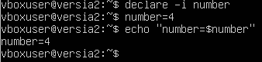

Рисунок 6 – Пример использования команды declare

Команда bg позволяют посмотреть процессы, выполняющиеся фоном. Команда fg позволяет восстановить процесс из фона. Пример использования команд представлен на рисунке 7.

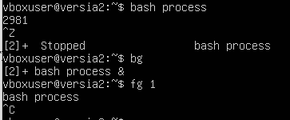

Рисунок 7 – Пример использования команд bg и fg

Команда kill позволяет отправить указанному процессу сигнал. Пример использования команды представлен на рисунке 8.

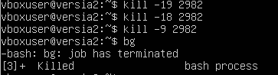

Рисунок 8 – Пример использования команды kill

Команда chmod используется для смены прав доступа к файлу. Пример использования команды представлен на рисунке 9.

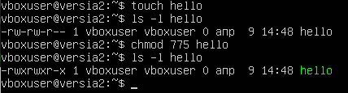

Рисунок 9 – Пример использования команды chmod

Команда cat проверяет содержимое определенного файла. Пример использования команды представлен на рисунке 10.

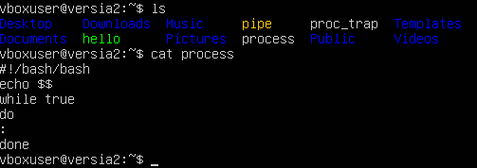

Рисунок 10 – Пример использования команды cat

**Вывод**